Tillsynsbegäran – information om höga naturvärden i avverkningsanmälan A 39049-2024 i Härnösands kommun
Denna tillsynsbegäran behandlar höga naturvärden i avverkningsanmälan A 39049-2024 i Härnösands kommun som inkom 2024-09-13 och omfattar 12,5 ha.
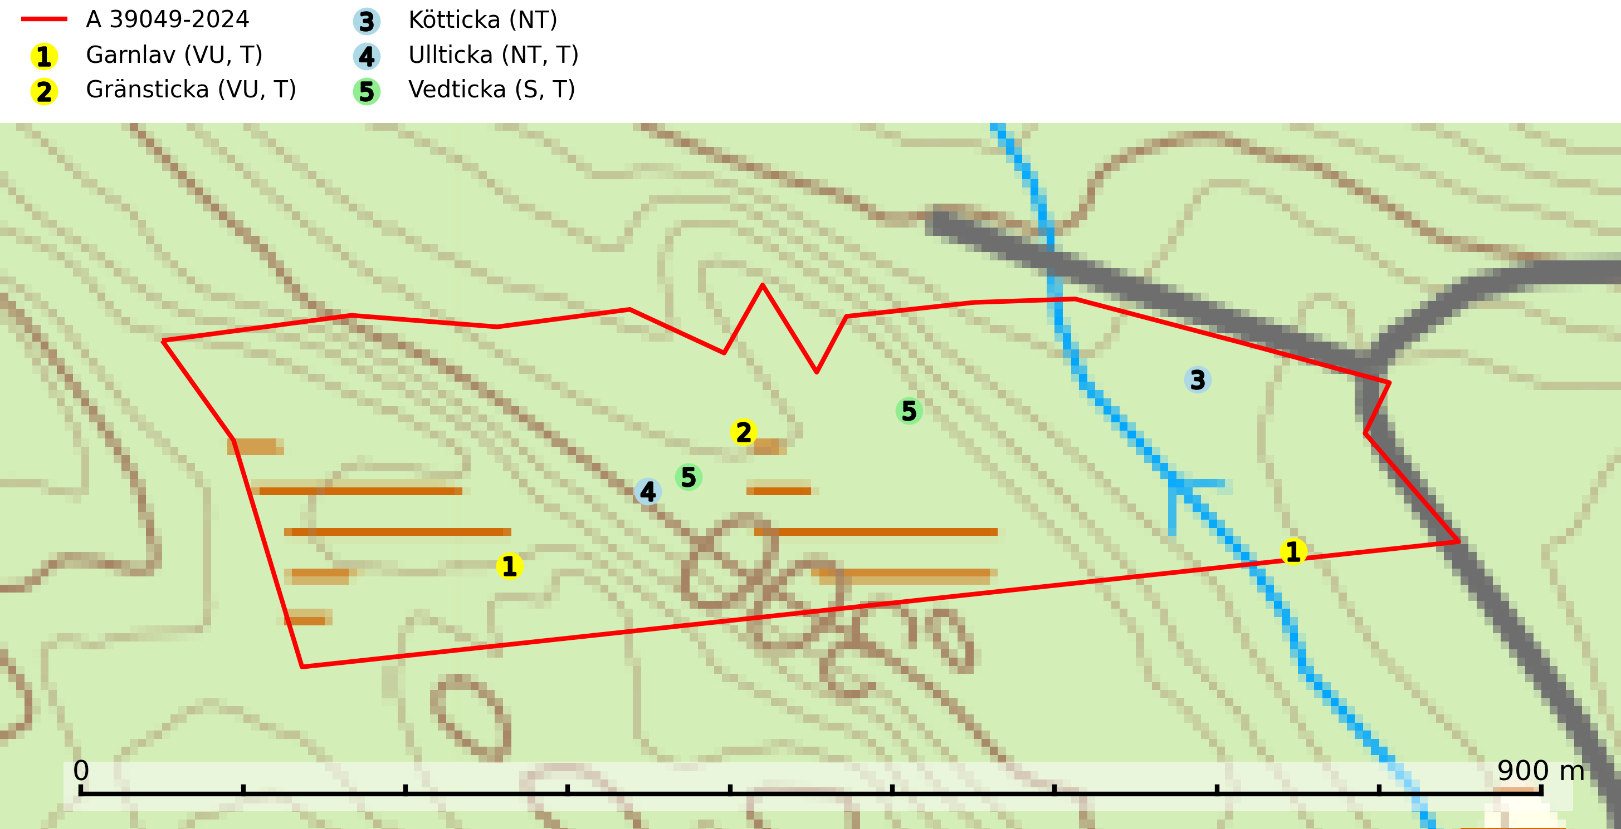
Figur 1. Fyndplatser för naturvårdsarter i avverkningsanmälan. Markörer utan svart kant är placerade på fyndplatsen. Markörer med svart kant är placerade vid sidan av fyndplatsen har ett svart streck som visar fyndplatsens exakta position. Kartans mittpunktskoordinat är N 6972759, E 630217 i SWEREF 99 TM.
I avverkningsanmälan finns fynd av 5 naturvårdsarter, varav 4 är rödlistade, 4 är typiska (T) och 1 är signalart (S): garnlav (VU, T), gränsticka (VU, T), kötticka (NT), ullticka (NT, T) och vedticka (S, T). Se Figur 1.

Tillsynsbegäran
Vi begär härmed att Skogsstyrelsen fattar beslut enligt miljöbalken som säkerställer att skogens höga naturvärden bevaras samt att EU-lagstiftning efterlevs och att artskyddsbrott förhindras.
Vi önskar även ta del av de ställningstaganden och beslut som myndigheten meddelar till följd av aktuell avverkningsanmälan och föreningens inlaga (se 34 § förvaltningslagen).

Naturvårdsarter och fridlysta arter
Nedan följer beskrivningar av de naturvårdsarter och fridlysta arter som har sina livsmiljöer och växtplatser i den avverkningsanmälda skogen. De påträffade naturvårdsarterna är ett tydligt kvitto på att det rör sig om en skog med höga naturvärden.
Garnlav (VU) är en utpräglad barrskogsart som ibland kan drapera träden i norrländska grannaturskogar med hög luftfuktighet. Den förekommer även i talldominerade bestånd där den, förutom i trädens grenverk, påträffas hängande över ojämnheter i tallbarken. Arten har minskat starkt i södra och mellersta Sverige och den minskar även i sitt nordliga utbredningsområde. Minskningstakten uppgår till 30 (20–50) % inom 50 år och överstiger gränsvärdet för Sårbar (VU). Orsaken till tillbakagången beror främst på slutavverkningar av naturskogsartade skogar. Bestånd med riklig förekomst bör regelmässigt sparas, vilket även gynnar flera andra sällsynta och rödlistade arter. Garnlav är värdväxt för den mycket sällsynta och akut hotade fjärilen barrskogslavfly (CR) som hör hemma i boreala barrskogar med riklig förekomst av värdväxten. Tidigare kunde arten konstateras årligen på flera platser vid Dala-Floda i Dalarna innan lokalerna kalavverkades. Senaste fyndet i landet av barrskogslavfly är från år 2000 då den påträffades vid Högberget i Sollefteå kommun. Garnlav är typisk art för 9010 Taiga och 9070 Trädklädd betesmark (SLU Artdatabanken, 2026).
Gränsticka (VU) är en mycket bra signalart inom hela sitt utbredningsområde. Den är huvudsakligen knuten till restbestånd av barrnaturskog och förekommer med ett tydligt optimum i orörda eller måttligt påverkade gamla granskogar där det föreligger långvarig kontinuitet av grov död ved. Den totala populationen bedöms ha minskat och fortsätter att minska i takt med att grankontinuitetsskogar (äldre tidigare icke kalavverkade skogar) minskar i areal. Minskningstakten överstiger gränsvärdet för sårbar (VU). Lokaler som hyser arten bör undantas från skogsbruk, speciellt i mellersta och södra Sverige. Gränsticka är typisk art för 9010 Taiga (SLU Artdatabanken, 2026; Nitare & Skogsstyrelsen, 2019).
Kötticka (NT) är granens kötticka och har klassificerats som ”gammelskogsindikator”, då den förekommer med ett tydligt optimum i äldre barrskogar, främst fuktiga granskogar. Den har högst signalvärde söder om den naturliga norrlandsgränsen limes norrlandicus, men signalerar vanligtvis höga naturvärden även i Norrland. Arten är knuten till miljöer med konstant luftfuktighet och känslig för uttorkning som en avverkning kan medföra. Den totala populationen bedöms därför ha minskat under de senaste 30 åren och fortsätter att minska i takt med att grankontinuitetsskogar (skogar som inte kalavverkats) minskar i areal, samtidigt som att lämpliga miljöer inte återskapas i samma takt (SLU Artdatabanken, 2024; Nitare & Skogsstyrelsen, 2019).
Ullticka (NT) är knuten till restbestånd av barrnaturskog och förekommer med ett tydligt optimum i orörda eller måttligt påverkade gamla granskogar där det föreligger viss kontinuitet av grov död ved. Ullticka är en bra signalart inom hela sitt utbredningsområde och i södra Sverige är den sällsynt och en god signalart för skyddsvärda granskogsmiljöer. Den hotas av avverkning och fragmentering av naturskog och äldre granskog med lång trädkontinuitet. På ullticka kan ibland ulltickeporing (VU) påträffas - det är en sällsynt ticka som nyligen delats upp i de tre olika arterna ulltickeporing Skeletocutis brevispora (VU), Skeletocutis delicata (VU) och Skeletocutis exilis (NT). Ullticka är typisk art för 9010 Taiga, 9050 Näringsrik granskog och 9030 Landhöjningsskog (SLU Artdatabanken, 2026; Nitare & Skogsstyrelsen, 2019; Miettinen & Niemelä, 2018).
Vedticka är en bra signalart söder om den naturliga norrlandsgränsen. Den är huvudsakligen knuten till äldre barrskogar där det föreligger långvarig kontinuitet av död barrved. Vedticka är typisk art för 9010 Taiga (Nitare & Skogsstyrelsen, 2019; SLU Artdatabanken, 2025).

